Cassia蓝牙助手工具文档
一、*产品概述：
这是一款便捷的通过Cassia AP对接蓝牙设备的开发工具。工具将可读性较差的API接口包装成可视化的界面，并在用户调用后展示出接口信息以及接口解读，帮助用户跨过从AP到蓝牙设备对接的门槛，让用户快速的通过AP对接设备并将对接的过程快速的用自己熟悉的编程语言实现。
二、产品针对人群：
有一定的编程能力但是蓝牙知识较薄弱的开发者。
三、产品主要解决问题：
1、用户不清楚API的使用方法；
2、用户由于蓝牙知识较薄弱而不清楚如何通过AP对接蓝牙设备；
3、用户在使用API对接设备的过程中，由于对部分接口的解读不准确导致调用方式以及参数信息等使用不正确。
四、产品使用说明：
工具整体分为：1、配置区；2、API总览区；3、调试区；4、API接口区；5、log区
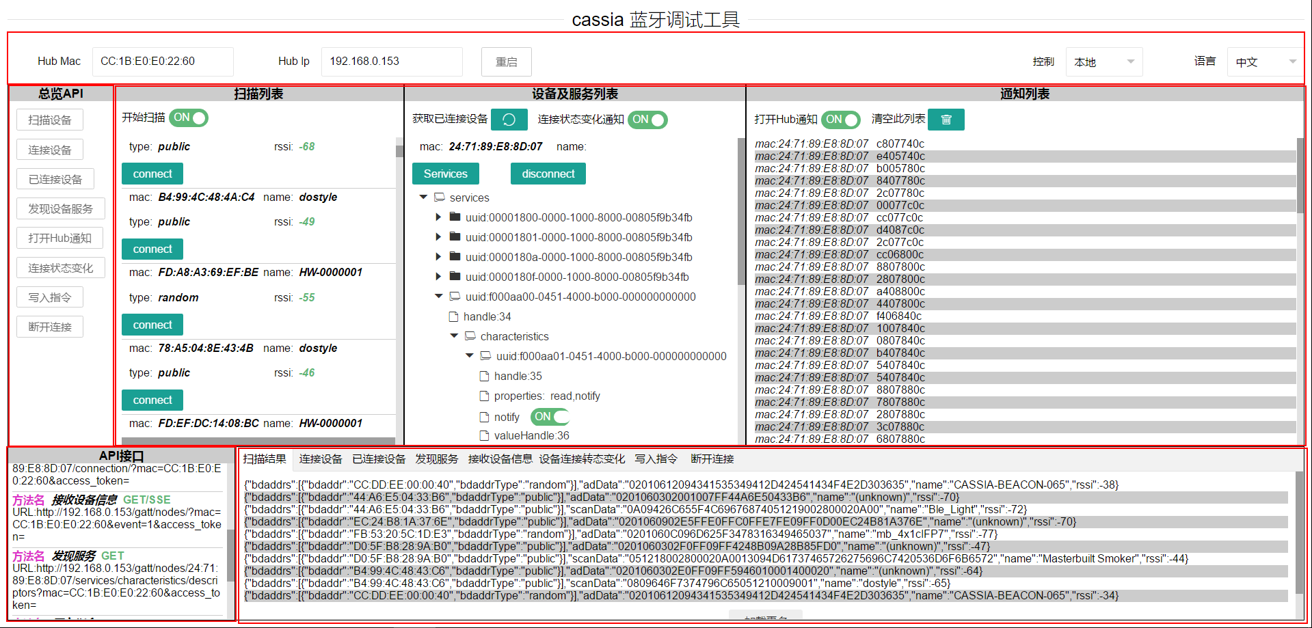
2
4
3
5
1

配置区: 这在操作之前需要设置AP的MAC和IP，右侧可以设置控制方式(本地控制和云端控制)和语言类型(目前支持中文和英语)

五、
1、配置
本地配置：
只需填写蓝牙路由器的IP地址，然后再打开扫描按钮
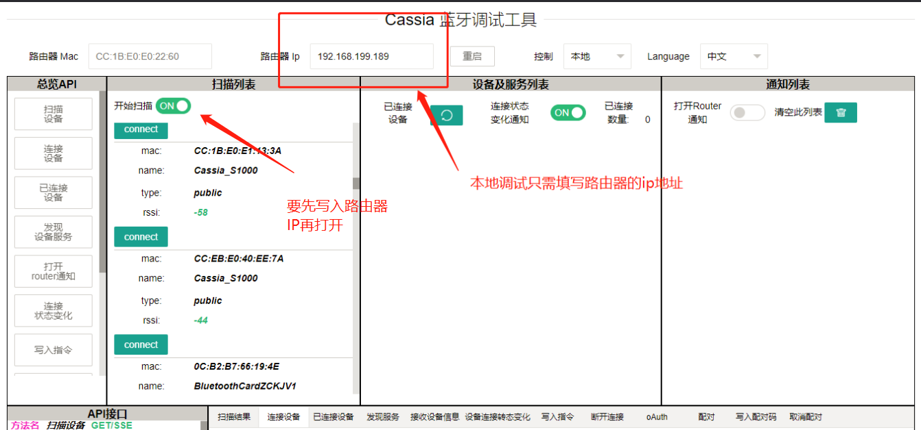
云端配置：
如果想调试云端模式需要配置开发者账户、密码和云服务器地址:
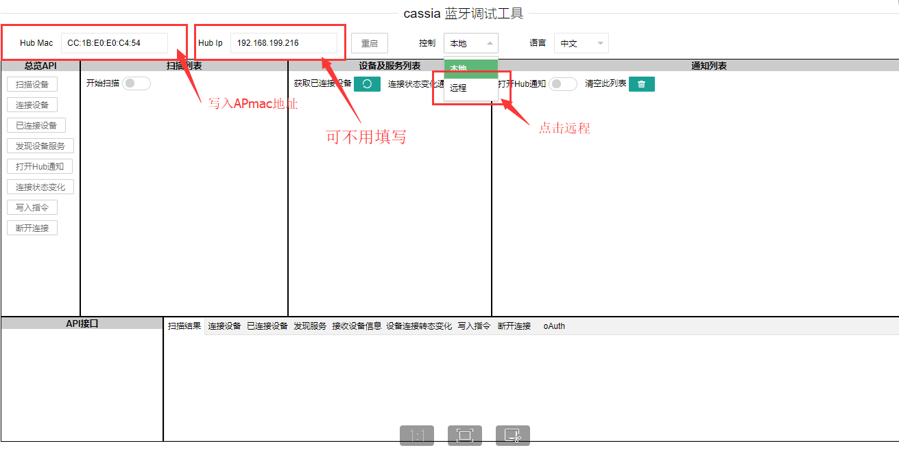
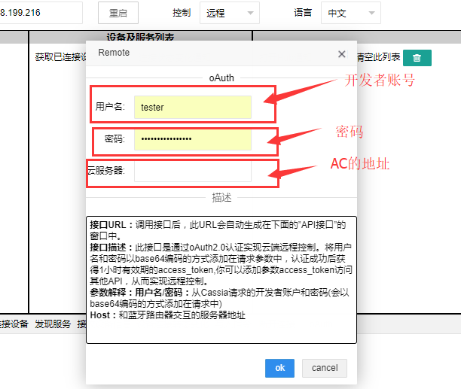
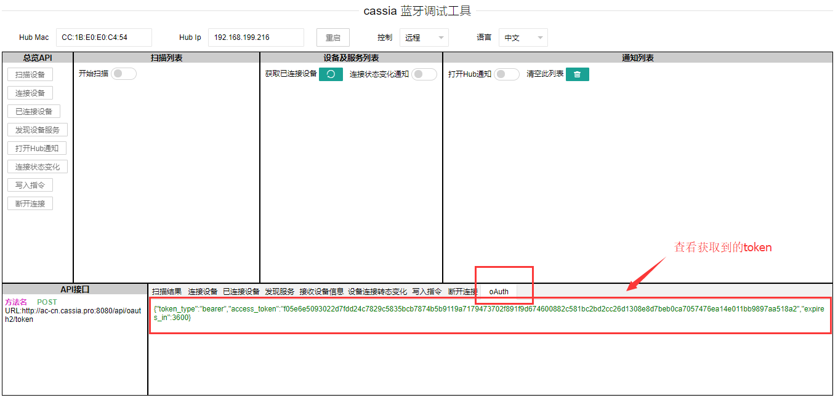
已经获取到token（在调试工具中已经完成云端配置，此token可在Api接口中使用）
2、以下为云端/本地配置共有调试过程
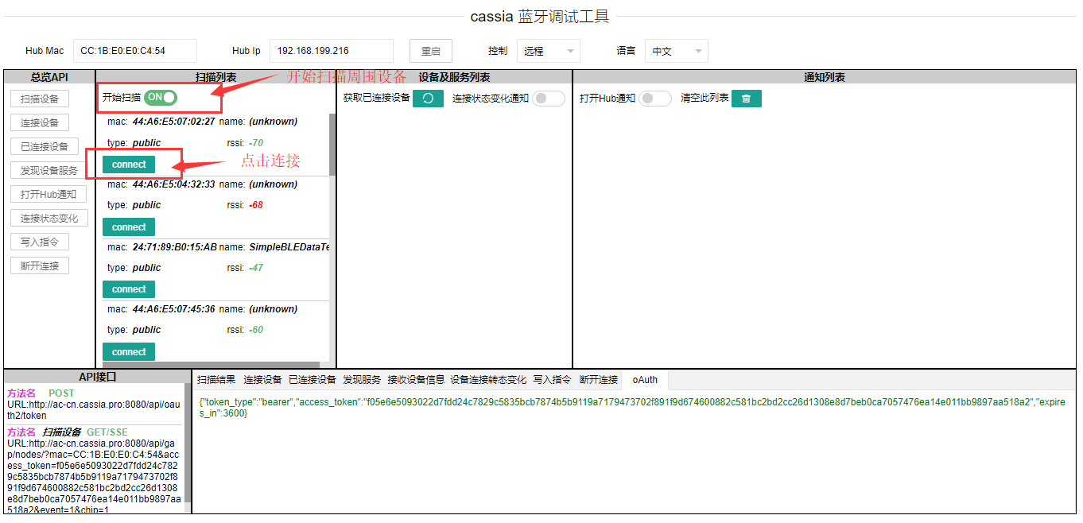
①若需配对：则需要连接后点击配对按钮进行配对
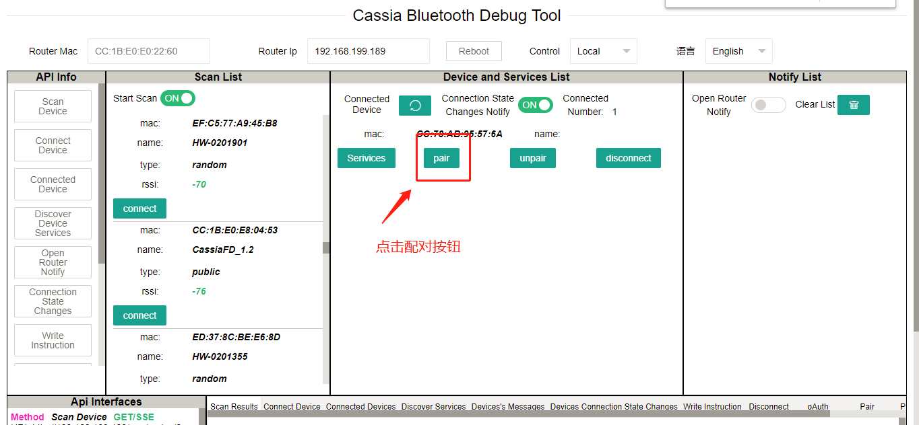
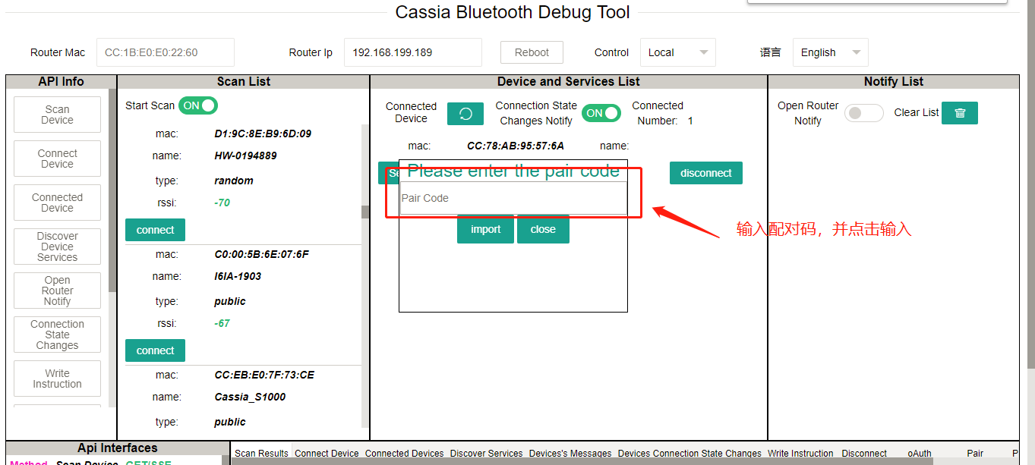

注：***若设备不支持配对，则发送请求后会返回错误，并断连
②若不需配对则跳过，直接进行调试
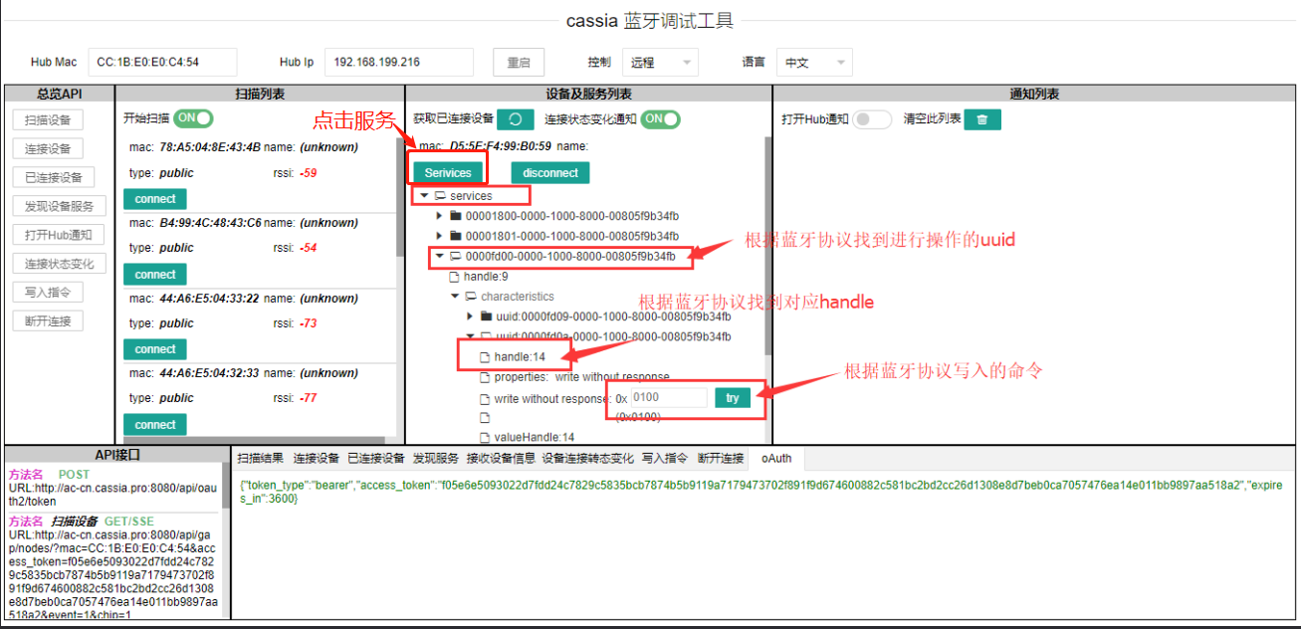
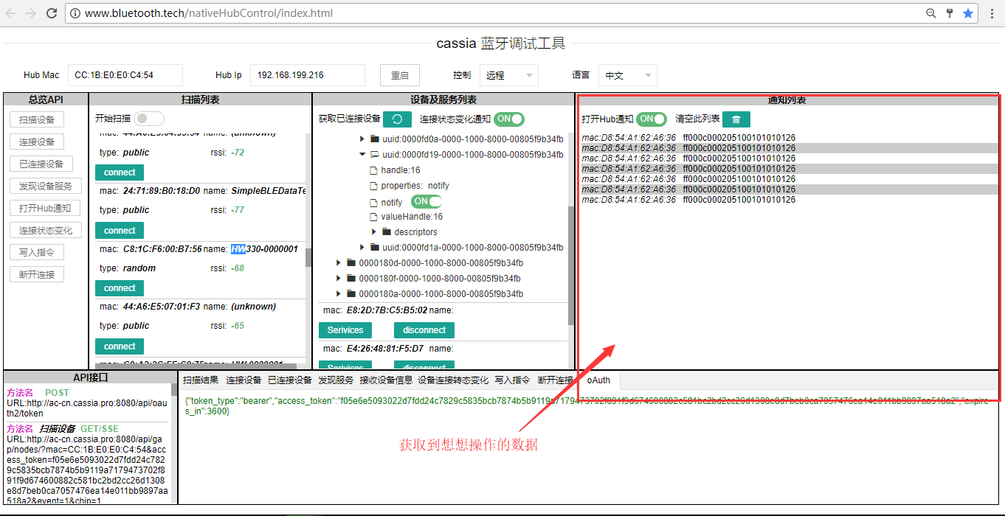
注：此调试工具是将API接口封装成可视化页面
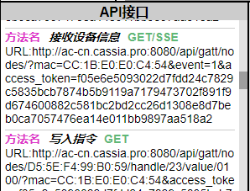在此可看每次操作调用的API接口，如调试成功，即可进行更深层开发。

